**d**

BÁO CÁO ĐỒ ÁN THỰC HÀNH

MÔN HỆ QUẢN TRỊ CƠ SỞ DỮ LIỆU

GVHD: Tiết Gia Hồng

# **THÔNG TIN NHÓM**

|  |  |  |  |  |
| --- | --- | --- | --- | --- |
| **STT** | **MSSV** | **Họ tên** | **Công việc** | **% Hoàn thành** |
| 1 | 1712805 | Lê Đức Thuận | Liệt kê sơ bộ những chức năng có thể có và những chức năng gây tranh chấp | 60 |

# XÁC ĐỊNH CHỨC NĂNG HỆ THỐNG VÀ TÌNH HUỐNG TRANH CHẤP

# Các chức năng của hệ thống

## Chức năng cho DÙNG CHUNG

|  |  |  |
| --- | --- | --- |
| **STT** | **Chức năng** | **Mô tả hoạt động** |
| ALL1 | Đăng nhập | Đăng nhập vào hệ thống dựa vào tài khoản và mật khẩu. |
| ALL2 | Quản lý thông tin | Quản lý thông tin cho phép người dung được them, xóa, chỉa sửa những thông tin mà bản than quản lý |
|  |  |  |

## 

## Phân hệ ADMIN-NHÂN VIÊN CÔNG TY

|  |  |  |
| --- | --- | --- |
| **STT** | **Chức năng** | **Mô tả hoạt động** |
| AD1 | Tạo tài khoản đăng nhập | Admin sẽ tạo tài khoản đăng nhập sẵn cho chủ nhà theo tài khoản và quy tắc dành cho mật khẩu khởi tạo. |
| AD2 | Thông báo khách hàng | Admin sẽ thông báo cho khách hàng khi có nhà phù hợp với người dùng |
| AD3 | Quản lý tài khoản | Admin sẽ có quyền khóa hoặc bỏ khóa những tài khoản khách hàng nằm dưới sự quản lý của mình |
| AD4 | Ghi nhận xét | Admin sẽ ghi lại nhận xét của khách hang đối với những căn nhà họ xem |
| AD5 | Lập hợp đồng | Nhân viên phụ trách sẽ lập hợp đồng cho người xác nhà mua/ thuê nhà |
| AD6 | Xem lịch sử chủ nhà | Nhân viên phụ trách có thể xem lịch sửa cho thuê nhà hoặc đăng và bán của chủ nhà mình quản lý |

## 

## Phân hệ KHÁCH HÀNG

|  |  |  |
| --- | --- | --- |
| **STT** | **Chức năng** | **Mô tả hoạt động** |
| KH1 | Chỉnh sửa tài khoàn | Khách hàng có thể thay đổi thông tin tài khoản của minh |
| KH2 | Chọn nhà | Khách hàng có thể chọn loại nhà phù hợp và lịch ( nếu có) |
| KH3 | Tìm kiếm nhà | Khách hàng có thể tìm kiếm nhà dựa trên các tiêu chí |

## Phân hệ CHỦ NHÀ

|  |  |  |
| --- | --- | --- |
| **STT** | **Chức năng** | **Mô tả hoạt động** |
| CN1 | Đăng bán/ thuê nhà | Chủ nhà có thể thông báo đăng bán 1 ngôi nhà của mình |
| CN2 | Hủy bán | Chủ nhà có thể hủy đăng 1 ngôi nhà mà mình đang bán |
| CN3 | Xem lịch sử | Chủ nhà có thể xem lịch sửa cho thuê nhà hoặc đăng và bán của mình |
| CN4 | Chỉnh sửa thông tin nhà | Chủ nhà có thể chỉnh sửa những thông tin nhà mình bán |

## Phân hệ ADMIN – QUẢN LÝ NHÂN VIÊN

|  |  |  |
| --- | --- | --- |
| **STT** | **Chức năng** | **Mô tả hoạt động** |
| QL1 | Quản lý nhân viên | Có thể them, xóa, sửa 1 nhân viên tùy ý. |
| QL2 | Phân việc | 1 người quản lý có thể phân 1 nhà/ chủ nhà bất kỳ cho 1 nhân viên bất kỳ. |
|  |  |  |

# Xác định tình huống tranh chấp

|  |  |  |  |  |  |
| --- | --- | --- | --- | --- | --- |
| **STT** | **Chức năng 1** | **Người dùng** | **Chức năng 2** | **Người dùng** | **Lỗi tranh chấp** |
| **1** | **Hủy bán** | **Chủ nhà** | **Thông báo** | **Nhân viên công ty** |  |
| **2** | **Chọn nhà** | **Khách hàng** | **Hủy bán** | **Chủ nhà** |  |
| **3** | **Lập hợp đồng** | **Nhân viên** | **Chọn nhà** | **Khách hàng** |  |
| **4** | **Tìm kiếm** | **Nhân viên** | **Chỉnh sửa thông tin nhà** | **Chủ nhà** | **Dirty read, lost update** |

# Thiết kế giao diện chức năng và lỗi

1. *Dirty read*

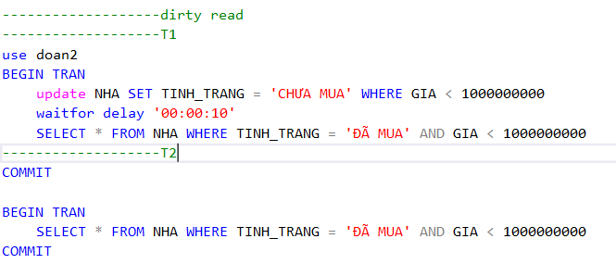

1. *Lost update*

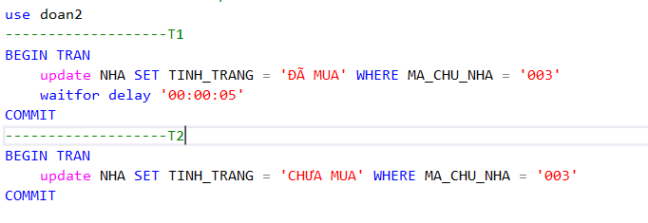

1. *Phantom*

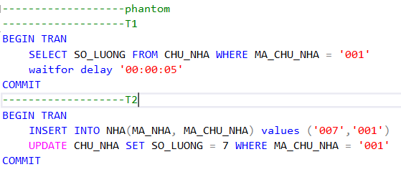

1. *Unrepeatable read*

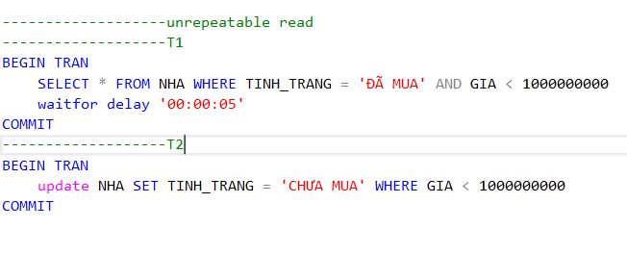

1. *Deadlock*

